附件6

**中国科学院大学**

**教育基金会项目经费使用规定**

## 第一章 总则

**第一条**  为了规范中国科学院大学教育基金会（以下简称“基金会”）财务行为，加强财务管理，提高经费使用效益，保障基金项目的有效开展，根据《中国科学院大学教育基金会章程》、《中国科学院大学教育基金会财务管理办法》等相关规定及本基金会实际情况，特制定本规定。

## 第二章 经费使用要求

**第二条** 项目经费使用范围及标准，按照该项目的捐赠协议及管理办法执行。

**第三条** 各项费用的支出，原则上不得超出该项目管理部门批准的预算范围和捐赠协议内容，如出入较大，应向项目管理部门提交预算变更申请或捐赠方提交变更捐赠协议内容申请并报基金会或捐赠方批准。

**第四条** 基金项目经费报销截止日期：

1、校级自设项目按照项目管理部门的规定执行（研究型项目原则上不超过2年；学生活动类项目原则上不超过1年）。

2、捐赠项目按捐赠协议执行。

**第五条** 中国科学院大学教育基金会报销凭证下载地址： [http://www.casgef.cn/Home/Index/→](http://www.casgef.cn/Home/Index/--)下载中心

## 第三章 报销程序、审批权限

**第六条** 由经办人员填写报销凭证，按要求审批签字后到财务部办理报销手续。

**第七条** 审批权限：

（一）捐赠项目

1、执行“一支笔签字负责制”，由捐赠方专项基金管理委员会，或相关院系、基金会理事单位指定授权签字人员;

2、单笔支出在10万元及以下的，由授权签字人员审核签字→基金会办公室主任签字→财务部报销；

3、单笔支出在10万元以上的，由授权签字人员审核签字→基金会办公室主任签字→基金会秘书长审核签字→财务部报销。

（二）校级自设基金项目（包括：教育研究课题、学术论坛、优秀学生社团、社会调查资助专项等）

1、项目负责人签字（项目负责人为学生的还需学生处或研究所教育管理部门的负责人审核签字）→基金会办公室主任签字→财务部报销;

2、基金会办公室负责登记支出明细。

（三）签字须本人签字。

## 第四章 申请预支款的规定

**第八条** 借、汇款：借款人按规定填写《借款单》（国科大统一使用的三联借款单），注明项目名称、借汇款事由、借汇款金额（大小写须完全一致，不得涂改）、汇款须注明收款单位的详细信息、现金、汇款等（借现金金额超过5000元应提前一天通知基金会财务部备款）。

**第九条** 支票：支付费用超过500元的，需预支申请使用定额或限额支票（开具发票单位应与收款单位名称一致）。

**第十条** 使用人应在预支款项使用后并取得发票之日起十个工作日内到基金会财务部报销，未使用的已作废支票应及时交回，有特殊原因的应说明情况。

## 第五章 奖学金、奖教金等发放的规定

**第十一条** 发放范围：奖学金、奖教金、劳务费、评审费、讲课费、报告费等。奖学金、奖教金一律使用网银发放。

**第十二条**  现金发放：适用于外请人员及研究所教师或学生的相关支出。应填写《中国科学院大学教育基金会基金项目支出证明单》和《中国科学院大学教育基金会基金项目发放表--现金》，将基金项目名称、姓名、用途、身份证号或护照号填写清楚，领款人须本人签字确认。

**第十三条** 网银发放：适用于校部院系的教师或学生的相关支出。应填写《中国科学院大学教育基金会支出项目证明单》和《中国科学院大学教育基金会基金项目发放表—打卡》，将基金项目名称、姓名、用途、身份证号或护照号、银行账号及开户银行信息填写清楚。

**第十四条** 按照国家相关规定计税，计税金额应核算准确。

**第十五条** 请将电子版《中国科学院大学教育基金会基金项目发放表》发送至邮箱

songxia@ucas.ac.cn，邮件命名为：XX项目（学院）基金项目发放表。

## 第六章 一般费用报销的规定

**第十六条** 报销范围：除奖学金、奖教金、劳务费、评审费、讲课费、报告费等支出之外的支出使用《中国科学院大学教育基金会各项费用报销单》。

**第十七条** 报销凭证上应注明基金项目名称及用途，并附原始单据和发票。原则上一张报销凭证报销一类支出。

**第十八条** 原始发票应符合相关法律、法规的要求。

（一）票据抬头：中国科学院大学教育基金会；发票内容为 “办公用品”或“食品”的需附明细。

（二）经办人员对报销发票的真实性负责并须严格审核。

1、在发生项目支出时，经办人员应向收款方索取合法正规票据，商户开具的假发票一律不予报销；

2、所有票据均要进行真伪查询，具体查询地址及方法请参照附件1：《发票真伪查询流程》；

3、金额为3000元以上（含3000元）的支出，业务经办人员须通过国税或地税网站查询发票真伪，并将查询结果打印与取得发票一并作为报销凭证。

（三）基金会财务部将加强对报销票据的核查，不符合规定的发票，不得作为财务报销凭证。

**第十九条** 报销凭证的金额大小写须完全一致（不得涂改）。

**第二十条** 将原始单据和发票用胶水贴于报销凭证背面的左上角。

## 第七章 固定资产报销的规定

**第二十一条** 使用基金项目经费购买固定资产，应通过教育基金会备案。

**第二十二条**  教育基金会与受益单位办理固定资产捐赠手续。

**第二十三条** 固定资产的管理执行受益单位和基金会相关规定。

**第二十四条** 固定资产须到正规的采购网点采购。

## 第八章 学生活动奖品的采购 及领用

部门预算经费安排的，

采购工作要科学、合理，控制采购数量。采购前，应做好市场调查，充分掌握欲购物品的性能、价格及附加优惠条件，货比多家，努力达到货真价实、物美价廉。同时，应严格控制采购数量，原则上要求部门仅采购满足基本教学科研管理活动、业务交往及学生活动数量的商品，避免库存积压，减少资金占用，提高资金使用效率。

  学生活动奖品，必须有完整的领用登记记录。不能提供有效、完整采购及领用原始凭证的，计划财务处不予报销。

礼品及学生活动奖品的使用要坚持“厉行节约、反对浪费”的原则。

学生活动奖品领取使用时，部门必须登记记录，必须登记领取日期、领取物品名称、规格、数量、及用途，并签字确认。

## 第九章 其他

**第二十五条** 若发生本规定中未涉的支出均参照基金会相关财务管理规定执行。

**第二十六条** 本规定由教育基金会办公室负责解释。

教育基金会联系方式：

电话：010-88256165

地址：中国科学院大学玉泉路校区办公楼229房间

教育基金会财务部联系方式：

电话：010-88256633

地址： 中国科学院大学玉泉路校区办公楼124房间

附：1.发票真伪查询流程

2.中国科学院大学教育基金会报销流程

附1

### 发票真伪查询流程

（以北京地区为例）

1. **地税发票查询办法**

发票上注明“**北京市地方税务局通用机打发票**”为地税发票，查询地址：http://zwcx.tax861.gov.cn/fpcx.jsp

1.查询办法：刮开发票密码，输入发票号码、密码、验证码，点击“查询”出来验证结果。

2.查询后显示结果如为“真”，还需要核对查询结果中的“购票单位”与发票上发票专用章内“单位名称”是否一致，方能确定该发票为真票。具体步骤如图1、2、3所示：

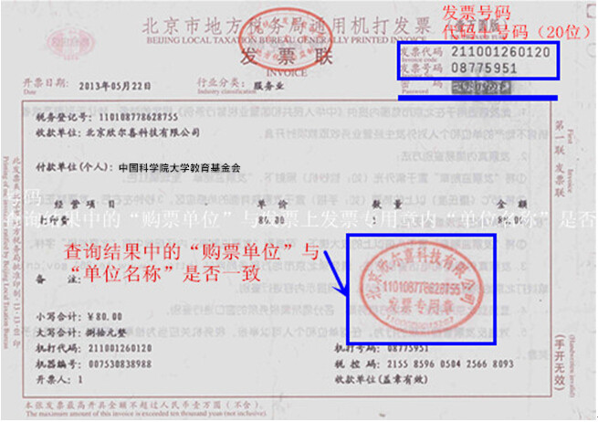

图1

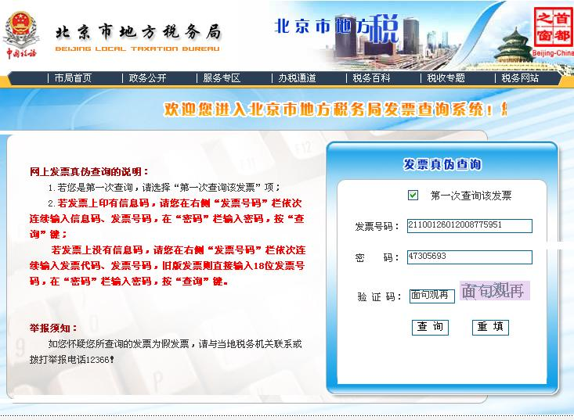

图2

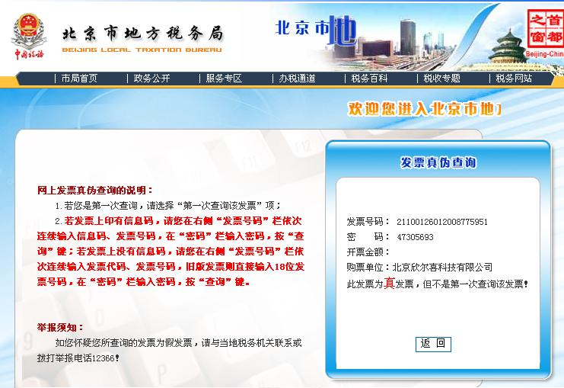

图3

1. **国税发票查询办法**

国税发票有两种类型，“北京市国家税务局通用机打发票”和“北京增值税普通发票”，查询网站为：

http://www.bjtax.gov.cn/ptfp/fpindex.jsp

**（一）北京市国家税务局通用机打发票**

1.刮开发票密码，按照网站提示填写发票代码、发票号码等信息，点击“查询”。

2.查询后显示结果如为“真”，还需要核对查询结果中的“购票单位”与发票上发票专用章内“单位名称”是否一致，方能确定该发票为真票。

具体步骤如图4、5、6所示：

图4

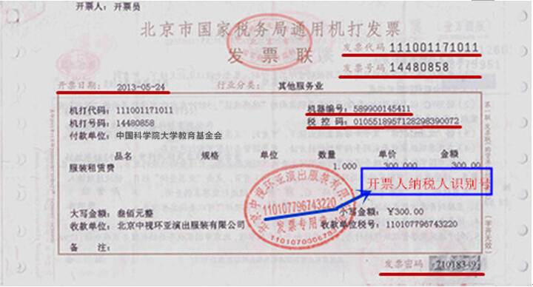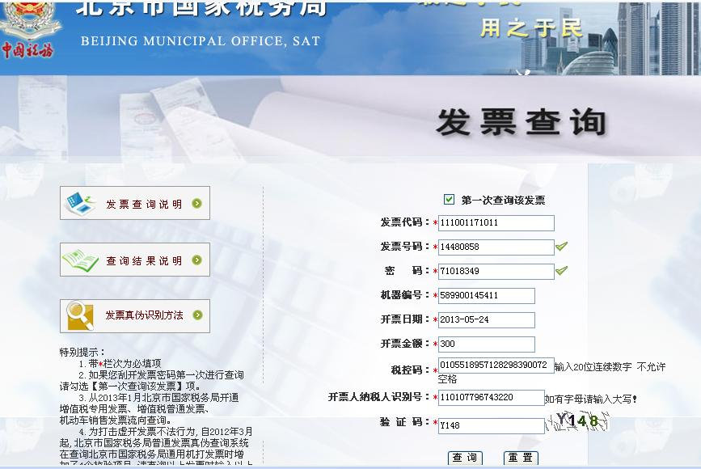

图5

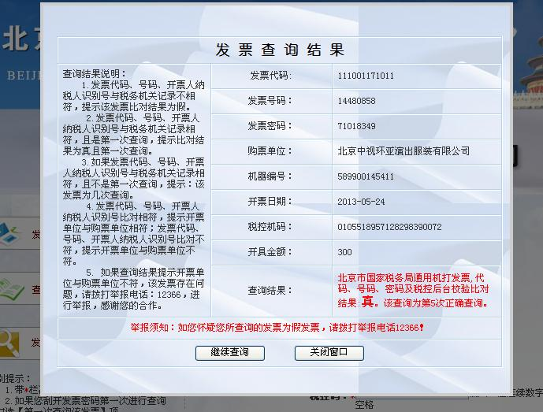

图6

**（二）北京增值税普通发票**

1.按照网站提示填写发票代码、发票号码、纳税人识别码，如图所示，“发票代码”在发票左上角显示，“发票号码”在发票右上角显示，“纳税人识别码”在发票左下角。

2.查询后显示结果如为“相符”，还需要核对查询结果中的“购票单位”与发票上发票专用章内“单位名称”是否一致，方能确定该发票为真票。具体步骤如图7、8、9所示：

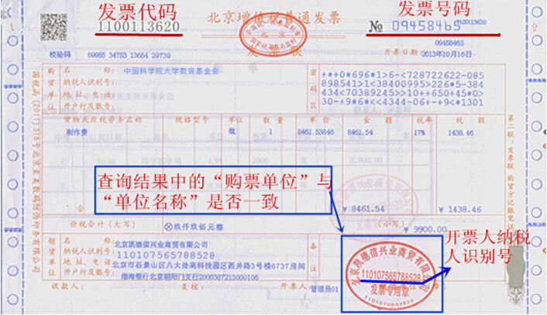

图7

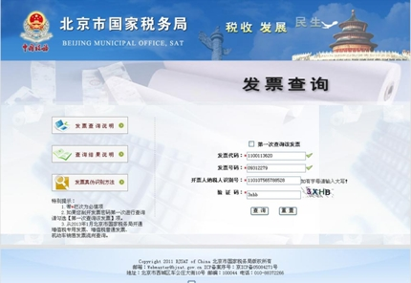

图8

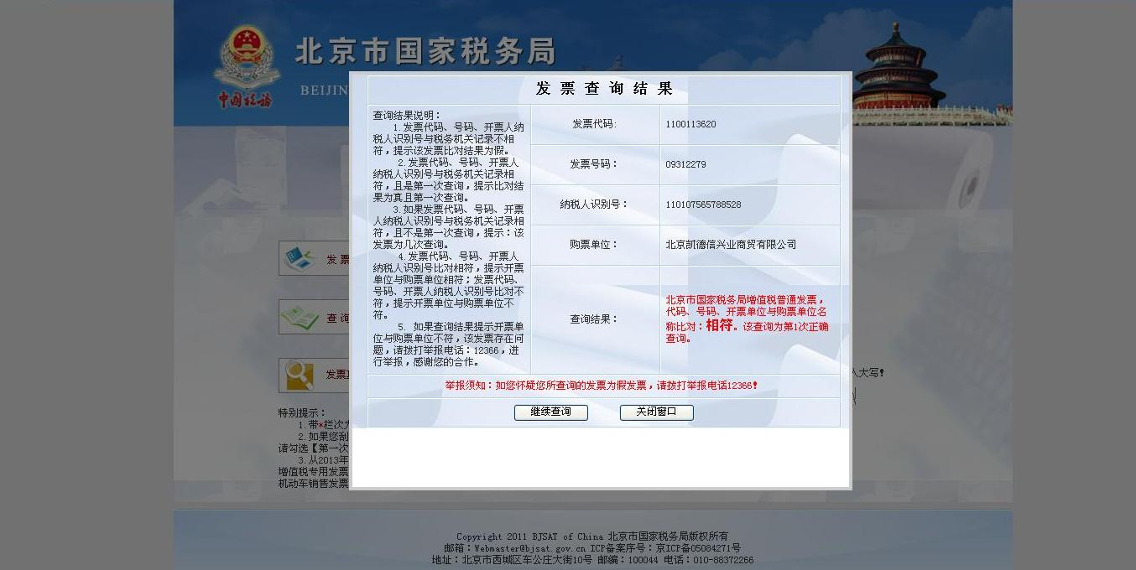

图9

### 附2

